El calendario

Estaciones del año:

Verano C:\Users\Romain\AppData\Local\Microsoft\Windows\Temporary Internet Files\Content.IE5\VQBLA1KS\MC900239413[1].wmf Otoño C:\Users\Romain\AppData\Local\Microsoft\Windows\Temporary Internet Files\Content.IE5\NYL60ZGX\MC900435739[1].wmf Invierno  Primavera C:\Users\Romain\AppData\Local\Microsoft\Windows\Temporary Internet Files\Content.IE5\WS1GDJHU\MC900354059[1].wmf

Meses del año:

Enero Febrero Marzo Abril Mayo Junio Julio Agosto Septiembre Octubre Noviembre Diciembre

Días de la semana:

Lunes Martes Miércoles Jueves Viernes Sábado Domingo

1: Uno

2: dos

3: tres

4: cuatro

5: cinco

6: seis

7: siete

8: ocho

9: nueve

10: diez

11: once

12: doce

13: trece

14: catorce

15: quince

16: dieciséis

17: diecisiete

18: dieciocho

19: diecinueve

20: veinte

21: veintiuno

30: treinta

31: treinta y uno

¿Qué tiempo hace hoy?

C:\Users\Romain\AppData\Local\Microsoft\Windows\Temporary Internet Files\Content.IE5\WHZEU6N8\MC900232180[1].wmf  C:\Users\Romain\AppData\Local\Microsoft\Windows\Temporary Internet Files\Content.IE5\1SPN2W4M\MC900311120[1].wmf 

Hace sol

Hace bueno

nieva

llueve

nublado

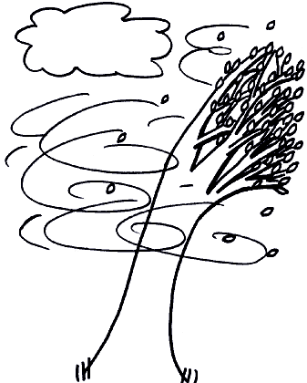

Hay viento

Hace calor

Hace frío